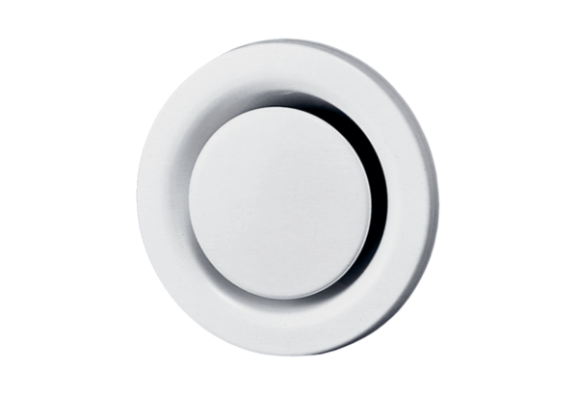Tellerventil, Metall TM 15Verpackungseinheit: 1 StückSortiment: C
Artikelnummer: 0151.0195Hersteller: MAICO

